漯河市源汇区发展和改革委员会文件

源发改 〔2023〕 4 号



源汇区发展和改革委员会

关于印发 《2023年"双随机、 -公开"本部

门抽查计划》 的通知

委各科室 、 二级机构：

为贯彻落实“双随机一公开” 监管工作指示精神， 着力

提升"双随机 、 一公开"监管规范化， 结合本部门工作实际，

制定2023年"双随机 、 一公开"本部门抽查计划， 现将《2023

年 "双随机 、 一公开 "本部门抽查计划》 印发给你们， 请各

科室认真落实 。

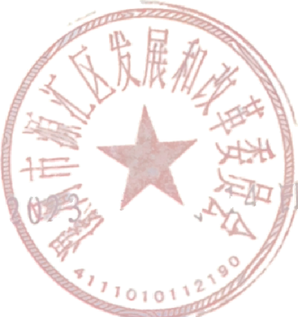2 0 2 3 年 2 月 1 4 日

2023年"双随机 、 -公开"本部门

抽查计划

为贯彻落实 "双随机一公开 " 监管工作部署要求， 推进 监管事项随机抽查工作， 结合我委实际， 制定2023年“双随

机 、 一公开"本部门抽查计划， 具体内容如下：

一 、抽查对象

在本辖区登记注册的固定资产投资项目以及重点用能

企业 。

二 、 抽查时间

2023年1 月 1 日至2023年12 月30 日 。

三 、抽查内容

根据《固定资产投资项目节能审查办法》 、 《河南省盾

定资产投资项目节能审查办法实施细则》 有关规定， 对上述

项 目 节 能 审 查 意 见 落 实 情 况 进行 核 查 。

四 、 抽查方式

依托 "双随机 、 一公 开 " 监 督 管 理 信 息 系 统 ， 随 机 选

派执法抽查人员 ， 随机对本辖区登记注册的固定资产投资项 目 以 及 重点 用 能 企 业 5% 的 比 例 进 行 监 督 检 查 ， 并 向 社 会 公

开

随机抽查事项清单 、 抽查计划和抽查结果的监管方式 。

五 、 工作要求

( 一 )明 确 抽 查 程 序 。 要 有 机 衔 接 节 能 审 查 制 度 、 用 能

权履约等情况， 制定双随机 、 一公开" 本部门抽查计划， 包

括组织实施形式 、 检查对象信息 、 检查处理结果 、 整改落实

情况等 。

( 二 ) 严格监督检查 。 要加强执法规范化建设， 认真贯

彻 落实 国家和省、 "双随机一公 开 " 等 有 关 规定 ， 依 法 依 规 开

展 检 查 ， 确 保 公 平 公 正 。 坚 持 执 法 与 服 务 相 结 合 ， 主 动 向 抽

查 对 象 宣 传 节 能 法 律 法 规和 政 策 要 求 ， 指 导 帮 助 抽 查 对 象

挖掘节能潜力 、 科学合理使用能源 。

(三)强化结果应用 。要加大抽查力度， 向社会公开 "双 随机一公开 "工作情况， 依法公布违规企业名单， 主动接受

社会监督 。加强对检查结果跟踪督察， 责令违规用能 、违反

节能审查意见等企业限期整改到位， 对拒不整改的进行处罚，

将违规信息推送至省信用信息共享平台。



源汇区发展和改革委员会办公室 2023 年2 月 14 日 印